Ответы олимпиадных заданий для 8-9 классов ученицы 8 класса

МОБУ ООШ с.Новоиликово МР Бакалинский район Павловой Ксении Леонидовны ,

учитель русского языка Жадова Светлана Андреевна

* 1. При подготовке текстов для теле- и радиопередач следует уделять большое внимание эвфонии – эстетике звучащей речи. Поработайте радио- и телередакторами. В следующих предложениях укажите недостатки звуковой организации речи. Чтобы легче было их найти, произнесите фразы вслух! Охарактеризуйте эти недочеты речи, используя лингвистические термины. Отредактируйте предложения так, чтобы их можно было использовать в радио- или телепередаче.

1. *Угрожающий холодный свет зловеще освещал кипящие воронки бурлящей воды.*
2. *История арфы как инструмента начинается с момента выяснения способа изменения высоты звучания ее струн.*
3. *В этом новом просторном офисе я работаю с Толиком в одном кабинете.*
4. *Любимец публики удостоен приза за завоеванную победу.*
5. *Наш сад был стар, гол, он был тих и пуст.*

***Ответ:***

*1.Холодный цвет освещал воронки бурлящей воды*

*2.История арфы начинается с момента выяснения звучания струн.*

*3.В новом офисе я работаю с Толиком.*

*4.Любимец публики удостоен приза.*

*5.Наш сад был тих и пуст.*

* 1. Какие личные имена, встречающиеся в России (современные или старые), обозначают «*Здоровый, крепкий*», «*Красивая*», «*Иностранка*», «*Жемчужина*», «*Морская*»? К первым трем именам подберите нарицательные имена существительные, родственные по происхождению. Укажите лексические значения этих имен существительных.

***Ответ:***

«*Здоровый, крепкий*»- Артем,Валерий

«*Красивая*» -Линда(испанское имя)

«*Иностранка*» - Ксения

«*Жемчужина*»Маргарита

«*Морская*» Марина

* 1. Составьте текст, в котором были бы использованы следующие фразеологизмы: *легкая рука, идти в огонь и в воду, засучив рукава, море по колено*.

Должны быть включены в текст все четыре фразеологизма. Их можно использовать в любом порядке. Можно менять формы слов в тех случаях, когда это позволяют нормы использования данного фразеологизма.

***Ответ:***

В моей жизни был замечательный друг. У моего друга была настолько легкая рука, что любое начатое им дело всегда завершалось благополучно. Еще он был настолько добр, что мог за меня пойти в огонь и в воду. Совершить благородный поступок для него было море по колено. За любую трудную он, не раздумывая, приступал, засучив рукава. Вот таким благородным, отзывчивым был друг моего детства .Эти благородные качества в нем сохранились и сегодня.

* 1. Определите лексическое значение выделенных слов в текстах:

Цари Константин и Василий

По целой империи пишут приказ:

Владимир‑де нас от погибели спас,

Его чтоб все люди *честили. (А.К. Толстой).*

Там, где горы, убегая,

В светлой тянутся дали,

*Пресловутого* Дуная

Льются вечные струи (Ф.И. Тютчев).

Какое значение имеют данные слова в наши дни?

Как вы можете объяснить трансформацию значения этих слов?

**Ответ:**

"честить" - это воздавать кому-то честь, хвалить, славить, это слово и происходит от слова "честь"

Но сейчас его почему-то чаще можно услышать в контексте негативном: "Его честили перед всем классом" - то есть, ругали, обсуждали, высмеивали.  
Почему у этого слова два настолько противоположных значения?

Оказывать честь – это второе значение слова, причём устаревшее. По крайней мере, в толковом словаре помечено устар. А первое значение – сильно бранить, ругать. Думаю, развилось из того, прежнего значения. Сравните: мы сейчас часто иронически называем "умником" как раз неумного человека.

2. Пресловутая, пресловутое (ирон.). Приобретший отрицательную или сомнительную [известность,](http://tolkslovar.ru/i630.html) славу, нашумевший, являющийся предметом общих толков. Пресловутый [писака.](http://tolkslovar.ru/p6602.html) Пресловутая [конференция](http://tolkslovar.ru/k8494.html) по разоружению. (Первонач. [знаменитый,](http://tolkslovar.ru/z6180.html) [славный,](http://tolkslovar.ru/s7106.html) без ирон. оттенка. Там, где [горы,](http://tolkslovar.ru/g4535.html) убегая в светлой тянутся [дали,](http://tolkslovar.ru/d196.html) пресловутого Дуная льются вечные [струи.](http://tolkslovar.ru/s13359.html) [Тютчев.)](http://tolkslovar.ru/t6402.html)

Значение слова Пресловутый по словарю Даля:  
Пресловутый ,[преславный,](http://tolkslovar.ru/p17980.html" \o "Преславный - 1. Весьма известный, славный. 2. Очень хороший, замечательный. ...) [известный,](http://tolkslovar.ru/i631.html) [знаменитый](http://tolkslovar.ru/z6180.html) (от [слава,](http://tolkslovar.ru/s7074.html) [слыть),](http://tolkslovar.ru/s7694.html) бол. [насмешливо.](http://tolkslovar.ru/n2921.html) Пресловутый пиита. Пресловутость ж. сост. по глаг.

* 1. В языке существуют слова, которые одно и то же событие показывают с противоположных точек зрения, как бы поворачивают его разными сторонами:

*Школьник* ***сдает*** *экзамен учителю – учитель* ***принимает*** *экзамен у школьника.*

***Справа*** *от дороги тянулась роща –* ***слева*** *от рощи тянулась дорога*

*Я* ***старше*** *брата на два года –**брат* ***моложе*** *меня на два года.*

Приведите еще не менее двух примеров таких пар слов, составьте с ними предложения. Как называется это языковое явление и как называются такие пары слов? (не используйте термин «антонимы», хотя некоторые ученые считают это явление разновидностью антонимии).

***Ответ:***

* *Антитеза* (antithesis). Фигура, состоящая в сопоставлении логически противоположных понятий или образов, подчиненных одной общей идее или единой точке зрения. (Они сошлись. Волна и камень, Стихи и проза, лед и пламень Не столь различны меж собой. (А.С. Пушкин). Антитеза используется:
* Во-первых, при сопоставлении образов или понятий, контрастирующих между собою.
* Во-вторых, антитетические понятия или образы могут своей совокупностью выражать нечто единое. В таком случае антитеза обычно выражает или контраст, уже заключающийся в самом содержании выражаемого предмета, или величину его.
* В-третьих, антитетический образ (или понятие) может привлекаться для оттенения другого образа, который стоит в центре внимания. Выражаемому предмету соответствует тогда только один из членов антитезы, другой же член имеет служебное значение усиления выразительности первого. Этот вид антитезы родствен фигуре сравнения. Так, у Державина: «Где стол был яств, Там гроб стоит».
* Фигура антитезы может служить принципом построения для целых поэтических пьес или отдельных частей художественных произведений в стихах и прозе. Описания, характеристики, особенно сравнительные, часто строятся антитетически.
  1. Какое из указанных сочетаний с точки зрения морфологии следует считать одним словом, а какое – двумя (несколькими) словами? Обоснуйте свои ответы.

*Шеф-повар, дочь-красавица, триста двадцать семь, потому что, будем заниматься, начал строить, более грамотный, очень умный, приедет ли, на корточках.*

***Одно слово****- шеф-повар (означает заведующий производством,)*

*триста двадцать семь(обозначает количество)*

*будем заниматься(составное глагольное сказуемое),начал строить((составное глагольное сказуемое)*

***Двумя словами:*** *Дочь-красавица(приложение)*

*Потому (наречие)что(местоимение-существительное)*

*более грамотный (Сравнительная степень имени прилагательного)*

*очень умный (превосходная степень имени прилагательного)*

*приедет ли( глагол-+соз)*

*на корточках (союз+ предлог)*

* 1. Выделите члены предложения. Дайте общую характеристику каждого предложения.

*Вот (сказуемое)настоящий(прилагательное-определение) герой(имя существительное-подлежащее!*

*Это(сказуемое) настоящий герой(подлежащее).*

*А (союз)вы (местоимение –подлежащее)идите (глагол-сказуемое)сюда(Наречие-обстоятельство).*

*Эй(междометие), вы,(обращение) идите сюда(сказуемое )!*

* 1. Переведите на современный русский язык фрагмент древнерусского текста.

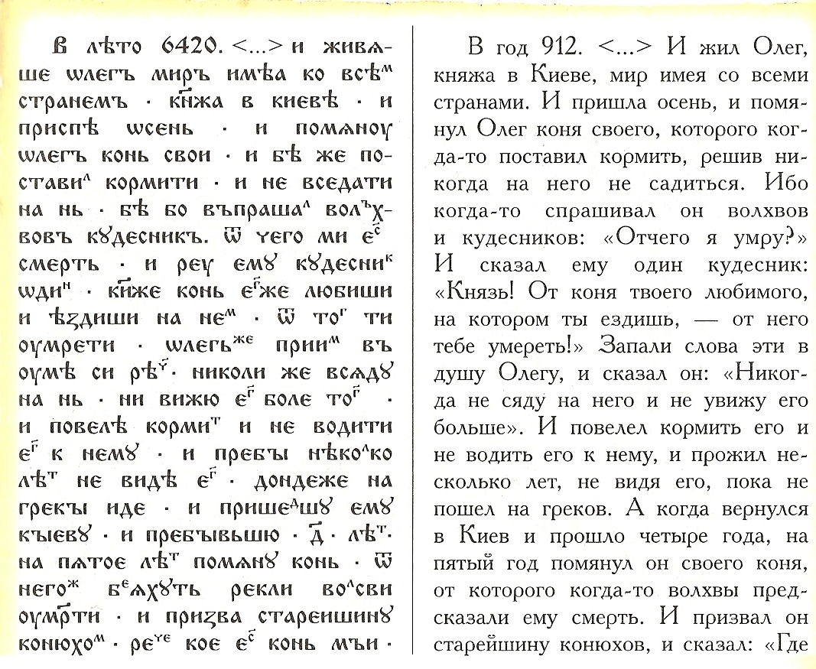

Примечание. Год 6420 по старому летоисчислению (от сотворения мира) – это 912 год по новому летоисчислению (от Рождества Христова).

В лето 6420 (912) И жил Олег, мирно со всеми странами, правя в Киеве. Когда вдруг наступила осень, вспомнил Олег о коне своем, которого приказал кормить, но не ездил на нем. Спросил он волхвов и кудесников: «От чего я умру?». Да сказал ему один кудесник: «Князь! Умрешь ты от коня, на котором ездишь и которого сильно любишь». Олег же запомнив это сказал: «Никогда не сяду на этого коня, не хочу видеть даже.